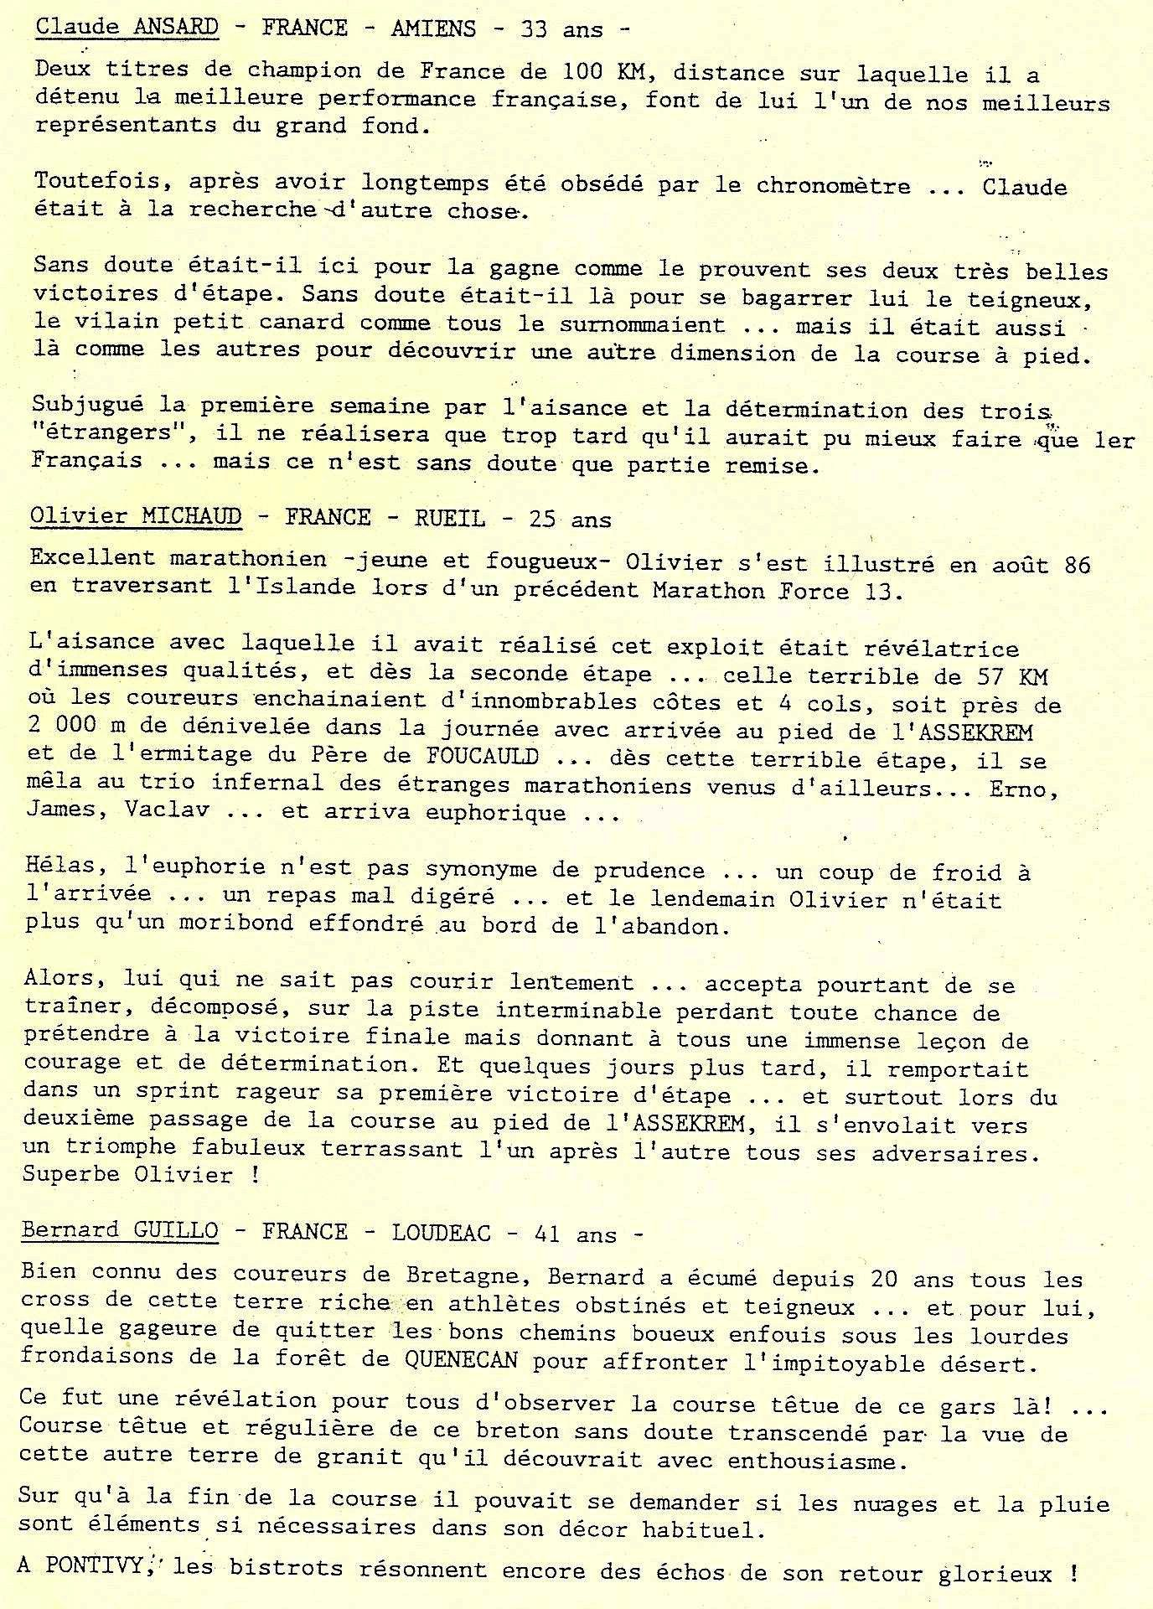
La Grande course du Hoggar 1987 P.22

